**Лабораторная работа №6**

**Основы программирования на Java: модификаторы доступа и класса**

**Цель работы:** Освоить основные способы создания Java-программ либо с помощью обычного редактора, либо с помощью среды разработки. Приобрести навыки работы с модификаторами доступа в Java.

Вар 15

$y=3x^{6}-6x^{2}-7$

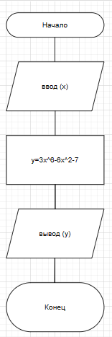

|  |  |  |
| --- | --- | --- |
| Наименование переменной | Тип данных | Назначение |
| **x** | Целочисленное | Итоговое значение |

